Z pohádky do pohádky

Cíle:
- Seznámit se s pohádkovým světem.
- Rozvíjet svou fantazii.
- Zdokonalovat slovní projev na určité téma.
- Rozvíjet všechny smysly, paměť, pozornost.
- Vytvářet pozitivní vztah ke knize.
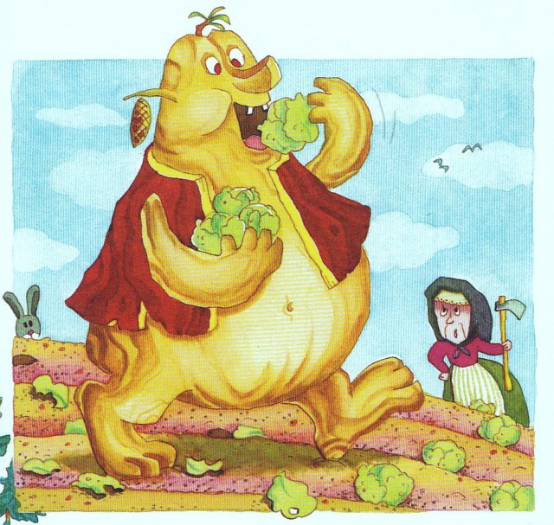
Očekávané výstupy:
-Dítě umí vyprávět jednoduché příběhy a zážitky.
- Zná charakterové vlastnosti některých postav.
- Dítě ví, jak se správně chovat ke knize.

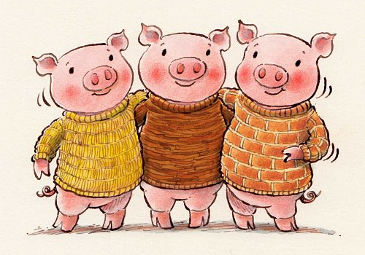
O třech prasátkách

-Přečtěte si společně s dětmi pohádku O třech prasátkách, nechte děti doplňovat slova, která se skrývají pod obrázky.
-Povídejte si s dětmi, o čem pohádka byla, jaké postavy v ní vystupovaly, jaké měly vlastnosti, kolik prasátek se v pohádce objevilo, z čeho si prasátka postavila domeček, jaké poučení z pohádky vyplývá.

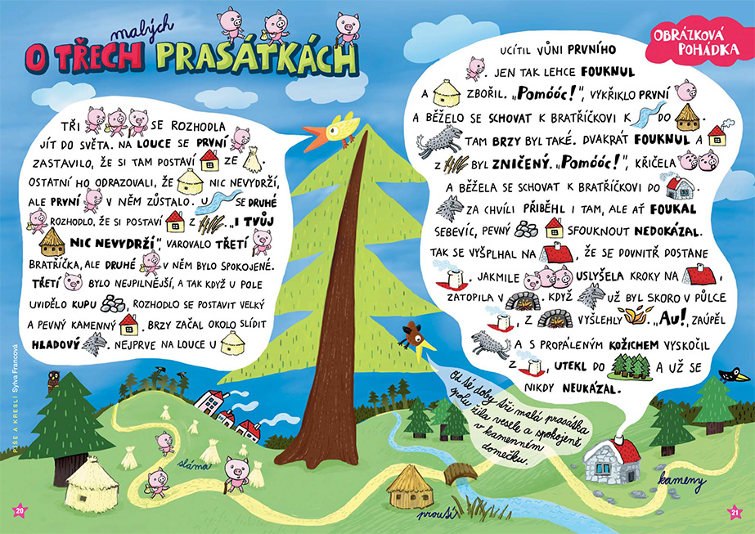

Pracovní list k pohádce O třech prasátkách
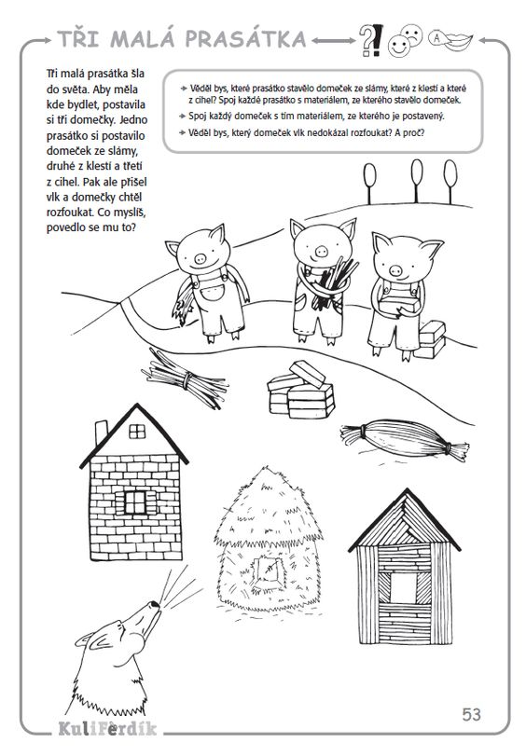

Grafomotorické cvičení
Obtáhni všechny přerušované čáry, kreslíme kruhy. Potom dokresli prasátkům hlavu a bříško, hotový obrázek vybarvi.

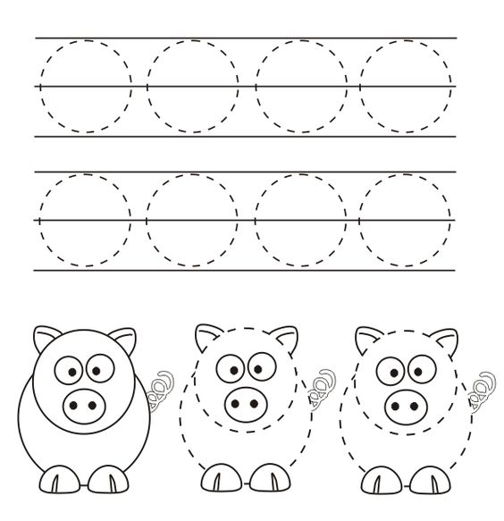

Zkuste si postavit domečky pro prasátka
Postavte domečky např. z kostek, různých stavebnic nebo můžete postavit domečky venku z přírodních materiálů (klacíky, kamínky, šišky…).

Naučte se píseň „Tři čuníci jdou.“
Poslechněte si písničku s Dádou, můžete si na ní společně zatancovat a potom se naučit 2 sloky s refrénem.
https://www.youtube.com/watch?v=6cD2vA5pAOY

V řadě za sebou
Tři čuníci jdou
ťapají si v blátě
Cestou necestou
Kufry nemají
Cestu neznají
Vyšli prostě do světa
A vesele si zpívají

Vi-vi-vi-vi-ví

Auta jezdí tam
A náklaďáky sem
Tři čuníci jdou jdou
Rovnou za nosem
žito chřoupají
Ušima bimbají
Vyšli prostě do světa
A vesele si zpívají

Vi-vi-vi-vi-ví

O Otesánkovi
-Přečtěte si společně s dětmi pohádku O Otesánkovi, nechte děti doplňovat slova, která se skrývají pod obrázky.
-Povídejte si s dětmi, o čem pohádka byla, jaké postavy v ní vystupovaly, jaké měly vlastnosti, z čeho byl Otesánek vyrobený a koho snědl, jaké poučení z pohádky vyplývá.

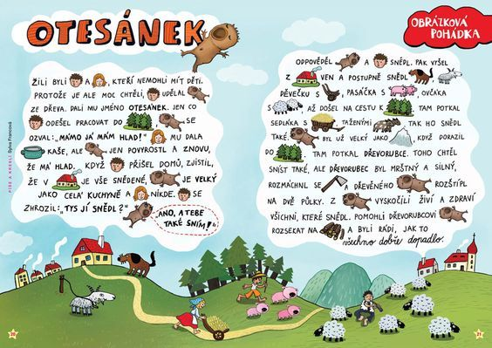

Omalovánka
Vybarvi omalovánku a popiš, co vidíš na obrázku.

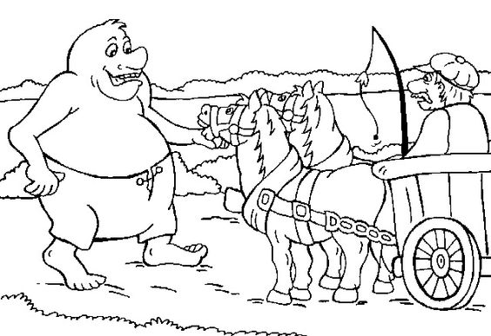

Co je zdravé a co nezdravé?
Pamatuješ, co všechno snědl Otesánek v pohádce? Myslíš si, že potraviny byly zdravé? Prohlédni si obrázek s potravinami, pojmenuj je, urči, které potraviny patří mezi zdravé a které mezi nezdravé. Nakonec vyber potraviny, které by si dal mamince do nákupního košíku, aby jídlo z nich bylo opravdu zdravé.
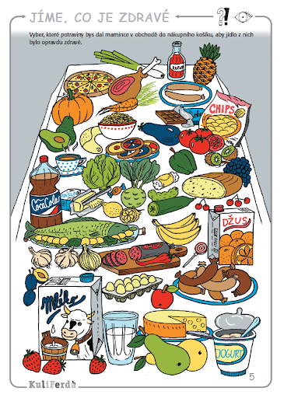

Vyrob si Otesánka
Pomůcky: fixy, pastelky, papír nebo čtvrtka, letáky s potravinami, lepidlo, nůžky

Nakresli postavu Otesánka s velkým břichem, vybarvi ho. Poté vystříhej potraviny z letáků a nalep Otesánkovi do břicha.

